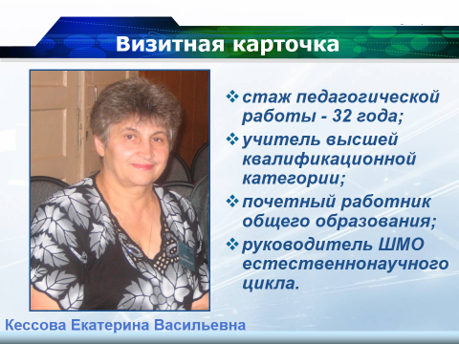**Кессова Екатерина Васильевна**

Одна восточная мудрость гласит: «У человека два колена; одно, чтобы преклонить перед врачом, другое – перед учителем… Истинное выражение… Учитель оставляет после себя невидимый след. Мы не преклоняем колени за то, что он не сотворил пирамид, не построил дворцов, но их труд и мысли изменили мир. И труд учителя велик; он измеряется особой мерой – человеческими душами и сердцами.

Такой же истинной формулой учительского счастья, с её постоянными величинами – верой, надеждой и любовью к своим ученикам – пользуется уже полвека замечательный педагог – Кессова Екатерина Васильевна – незаменимый физик МБОУ СОШ 111 г. Минеральные Воды, которая посвятила 45 лет педагогике.

В 1975 году Екатерина Васильевна закончила физико-математический факультет Ставропольского Государственного Педагогического Института. По окончании отработала в Черкесском Автодорожном техникуме.

В МБОУ СОШ 111 работает с 1977 года. За все годы работы ни разу не пожалела о своём выборе – стать учителем. Екатерина Васильевна, как садовник, сначала возделывает почву, подбирает инструменты к каждому; создает условия для роста своих питомцев. И педагог получает свои плоды – несколько сотен выпускников, чьи имена гордо звучат в нашей стране. Это они; и были, и есть, и будут – настойчивые, самостоятельные, уверенные в себе, вечно жаждущие знаний и поиска, способные к сотрудничеству и росту – ее ученики – ее «урожай».

Екатерина Васильевна и в коллегах, и в детях видит единомышленников и друзей. Всегда уважительна; к каждому своему ученику она обращается на «вы».

С 2000 по 2006 год занимала должность заместителя директора по УВР МБОУ СОШ № 111. И сейчас не считают зазорным обратиться к ней за советом и поддержкой учителя, заместители директора и директор школы.

Екатерина Васильевна - не только замечательный педагог, требовательный администратор, отзывчивый коллега, но и прекрасная жена и мать. Они с супругом воспитали достойных людей, великолепных специалистов своего дела: сын Кессов Спиридон Николаевич работает врачом в ГБУЗ СК  "Минераловодская РБ"   и дочь Кузьминова Марина Николаевна на протяжении 10 лет занимала должность заместителя начальника управления образования по финансово-экономическим вопросам города-курорта Пятигорска..

Николай Спиридонович и Екатерина Васильевна помогают и в воспитании пяти внуков, детей очень творческих и смышленых, «болеют» и переживают за них на многочисленных конкурсах и соревнованиях самого разного масштаба.

У каждого учителя свои, годами проверенные заповеди. И у Екатерины Васильевны таковые есть: вникнуть в проблему ученика, создать благоприятные условия для обучения, воспитания, творчества; не унижать, а возвышать. И каждый раз, встречая своего выпускника, радуется его достижениям, как своим.

… А свои начались с первого звания – «Старший учитель», очень дорогого и памятного. Потом будут и грамоты управления образования, и городской Минераловодской администрации, и Министерства образования, и несколько десятков благодарственных писем, грамот, дипломов, среди которых – победитель ПНПО и звание «Почётный работник общего образования Российской Федерации».

Но главная награда нашего уважаемого педагога – это признание, любовь и огромный авторитет среди жителей Минеральных Вод и Минераловодского округа. Екатерина Васильевна – легенда и слава педагогического коллектива не только школы 111, но и всего города!

Низкий Вам поклон!